Český tým vybojoval medaile na mezinárodním mistrovství řidičů vysokozdvižných vozíků

Tisková informace.
Tisková zpráva.

Praha, 21. října 2019 – Skvělé umístění českého týmu na mezinárodním mistrovství řidičů vysokozdvižných vozíků Stapler Cup 2019 – druhé a třetí místo. Linde Material Handling, přední evropský dodavatel manipulační techniky a služeb pro intralogistiku uspořádal v německém Aschaffenburgu již patnáctý ročník mezinárodní soutěže řidičů vysokozdvižných vozíků – Stapler Cup 2019. Česká reprezentace vybojovala vynikající třetí místo v soutěži družstev a druhé místo v kategorii jednotlivců.
V letošním ročníku Stapler Cupu soutěžilo 17 týmů z celého světa. Úspěšná česká výprava byla složená z vítězů českého Ještěrka Cupu, jimiž jsou Radek Fiala ze společnosti SCHOTT Flat Glass ČR, Tomáš Patočka z firmy WASSA s.r.o. a Gabčo Koloman z ROCKWOOL, a.s. Český tým vybojoval třetí místo za týmy Německa a Číny a zopakoval tak úspěch z roku 2012. V jednotlivcích pak zazářil Radek Fiala, který svým vyrovnaným výkonem v těžké konkurenci 53 účastníků obsadil druhé místo. Bylo to jen o pouhý půlmetr za slovenským závodníkem. Bronz získal závodník z Holandska.
Zkušení „ještěrkáři“ při soutěžení absolvovali několik náročných disciplín, které prověřili jejich přesnost, zručnost a znalost bezpečného a přitom rychlého zacházení s vysokozdvižným vozíkem. Jednou z nich bylo bowlingové utkání, kde byla zásadní vynikající souhra celého týmu. Preciznost pak byla velmi důležitá při přemisťování láhví naplněných vodou či manipulací s modely vozíčků, jež byly připevněny na vidlicích velkého vozíku.
„Jsme hrdi, že se našim závodníkům podařilo v tak silné mezinárodní konkurenci předvést své kvality. Disciplíny, ve kterých naši závodníci uspěli, ukazují jejich schopnosti a dovednosti, bez kterých by se při své každodenní náročné práci neobešli. Nejdůležitější přitom není rychlost jízdy s vozíkem. Vyšší důraz je kladen na obratnost, přesnost a bezpečný provoz bez nehod a úrazů. A to je pro nás podstatné,“ říká Martin Petřík, vedoucí oddělení marketingu Linde Material Handling Česká republika.

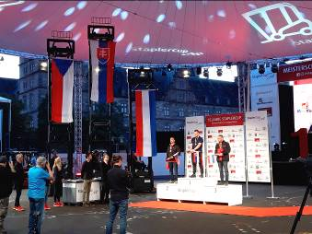
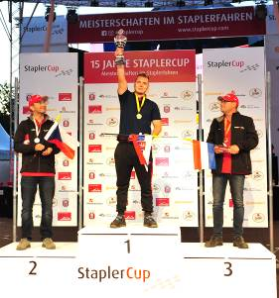
Vyhlášení vítězů v kategorii jednotlivců

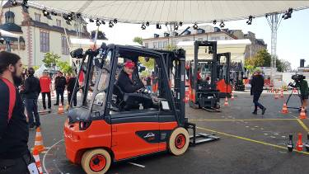

Radek Fiala, druhé místo v jednotlivcích
Linde Material Handling GmbH
Linde Material Handling GmbH je členem KION GROUP a patří mezi nejpřednější světové výrobce vysokozdvižných a skladových vozíků a dodavatele řešení a služeb pro intralogistiku. Společnost má svou síť pro prodej a servis ve všech důležitých regionech více než 100 zemí. Ve fiskálním roce 2018 zaznamenala Linde MH EMEA (Evropa, Střední východ a Afrika) celkové příjmy ve výši přibližně 3,3 mld. eur a zaměstnávala celkem cca 11 600 zaměstnanců. Celosvětové prodeje vozíků Linde v roce 2018 přesáhly 135 tis. kusů.

Pro více informací kontaktujte:
Linde Material Handling Česká republika s.r.o.
Ing. Martin Petřík
Vedoucí oddělení marketingu
tel.: +420 271 078 233
e-mail: martin.petrik@linde-mh.cz
www.linde-mh.cz
Crest Communications a.s.
Radka Langrová Kerschbaumová
Account Manager
mob.: +420 733 185 662
e-mail: radka.kerschbaumova@crestcom.cz
www.crestcom.cz

